11.1今日动态

入园篇

孩子们早上分享了自己发现的秋天的变化比如树叶变黄了，凋零了，天气变冷了，衣服穿多了等等。

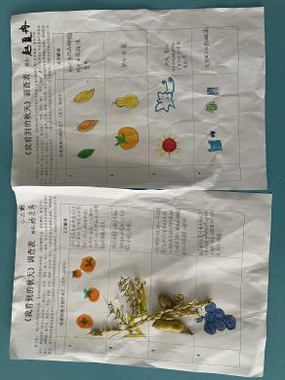 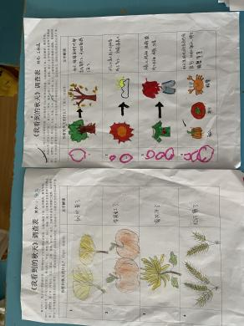

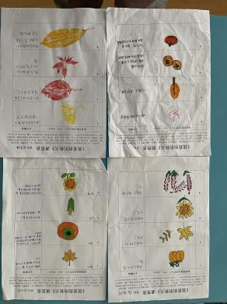 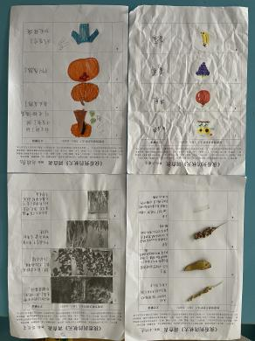 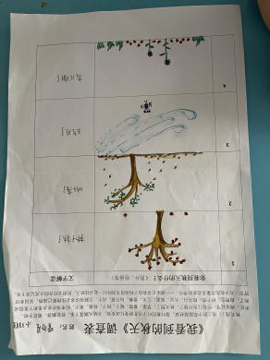

表扬小三班集体幼儿的爸爸妈妈能够积极配合老师，高度参与到孩子们的生活中。

户外篇

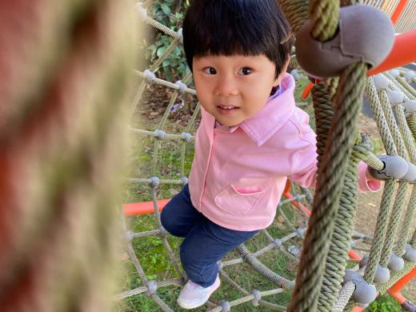 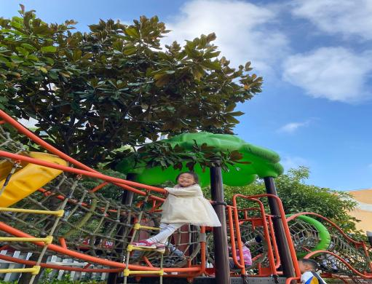 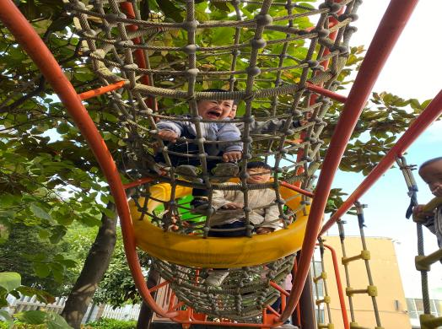 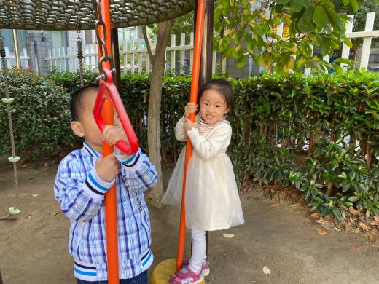

表扬丁载誉宝宝在户外的时候虽然害怕，但是还是积极参与活动，在活动中能够遵守游戏规则，互相谦让。同时懂得表达自己的需求，知道热了脱衣服，累了就休息喝水。

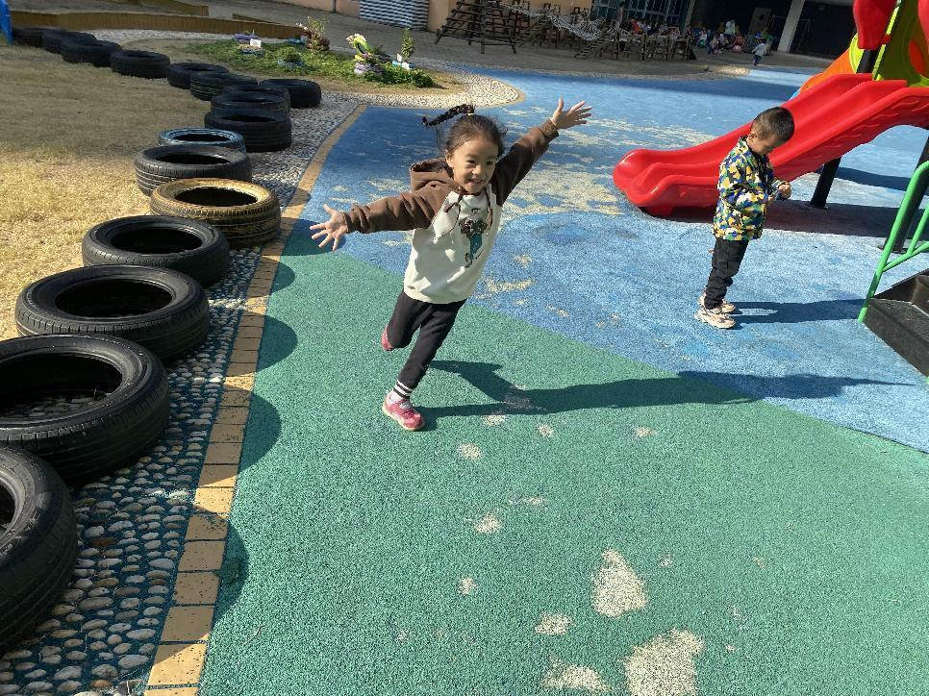

钱进和小钰儿在老师的鼓励下能够克服怕高，勇敢的挑战自己。王秋逸、胡欣芮、沈奕恺、刘政凯、管亦星、嵇羽晞、刘倢序等小朋友在游戏时能够互相谦让，不争抢。

分享交流篇

自然角篇

生活活动篇

今天的午餐是花菜平菇，肉烧萝卜，生菜粉丝汤。

小朋友们整体的午睡情况都很好，早早的就进入梦乡啦！

温馨提示

最近天气温差较大，小朋友们容易感冒咳嗽，爸爸妈妈要及时给小朋友添加衣物哦，请假在家休息的小朋友要及时照顾好自己的身体，多喝水哦！

1.请各位家长给小朋友的保温杯里放温水哦！

2.请各位将垫背巾在家给孩子垫好，户外出汗，预防感冒。

3.今天正常开展全托不延时班，请各位安排好工作，按时来接宝贝哦！

